**Print “Hello” :**

**Program :**

%{

%}

%%

[\n] {

printf("Hello world!");

return 0;

}

%%

int main() {

yylex();

}

**Output :**

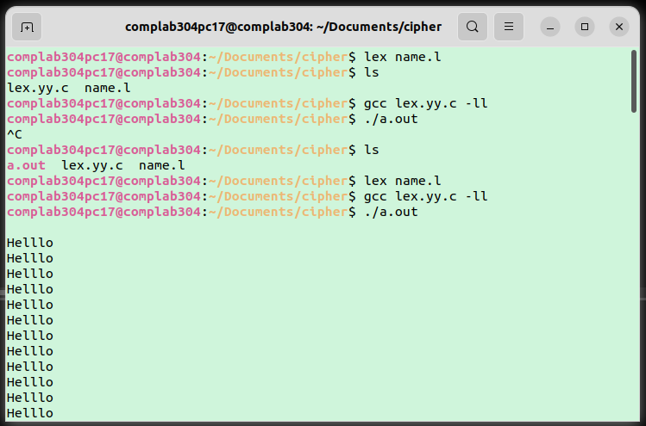

**Check for vowel :**

**Program:**

%{

void display(int);

%}

%%

[a|e|i|o|u]+ {

int flag=1;

display(flag);

return;

}

.+ {

int flag=0;

display(flag);

return;

}

%%

void display(int flag)

{

if(flag==0)

printf("\nVowel\n");

else

printf("\nNot a vowel\n");

}

void main()

{

printf("Enter a word : ");

yylex();

}

**Output:**

